В сентябре-октябре 2021 года на стадионе школы прошли соревнования по футболу. В них приняли участие ученики 5-7 классов. Ребята показали отличную игру, и лучшие спортсмены поедут защищать честь школы на окружных соревнованиях по футболу. Желаем удачи нашим юным спортсменам!

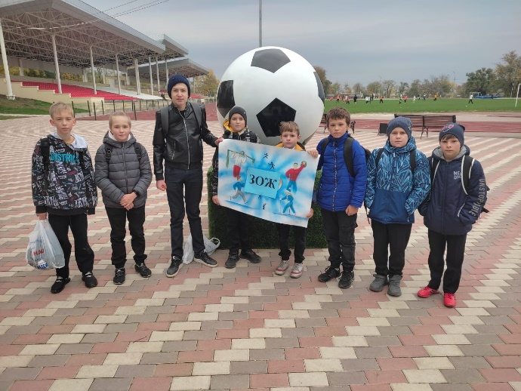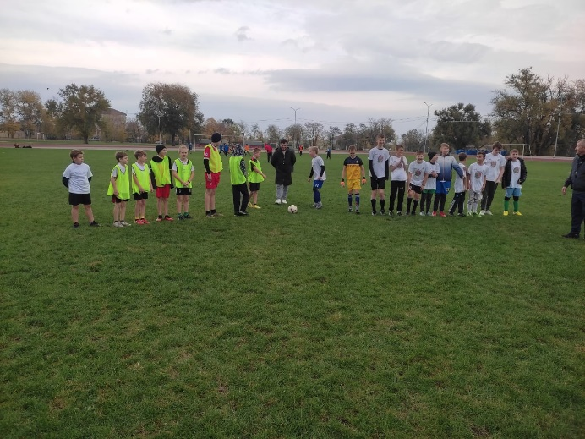

Учитель физической культуры Сушкова М.А.